
6月24日动态
星期二 天气： 晴天 出勤人数：20人
观察一：晨间游戏—我们的精彩瞬间
今天孩子们有目的的在区域中进行游戏。美工区、建构区和自然材料区的高梓歆、郭陶霖、唐可一、王梓雯、肖宸锡、王宇尧、郑诗俊作品丰富完整，富有自己的创意。益智区和科探区的陈煦、胡皓霆、李哲、查慧如在合作游戏中探索轨道的奥秘。
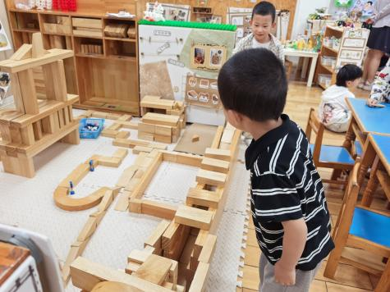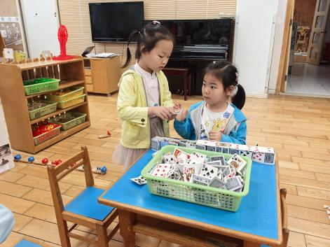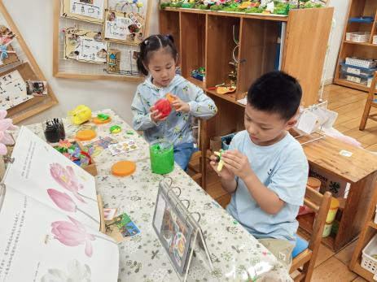

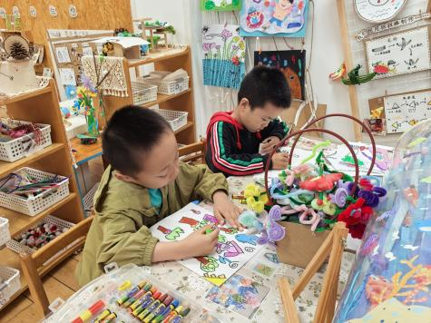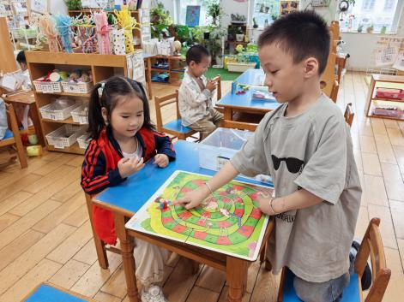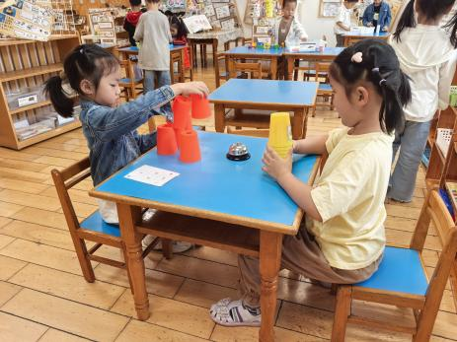

观察二：集体活动—美术《游泳》
- 本次活动是一次命题绘画活动。主题是夏天最常见的游泳运动。游泳时人们会呈现各种不同的姿态。本次活动主要让孩子们观察人物游泳时的动态特征，以绘画的形式画出人物游泳时的基本形态并表现水中嬉戏的场景。活动中：高梓歆、郭陶霖、户亚玥，胡希瑶、蒋婉柔，彭鑫奕、苏媛、唐可一、王梓雯、陈煦、胡皓霆、李哲、查慧如、汪子恒，王晔、肖宸锡、王宇尧、郑诗俊、孙铭阳、沈星延能用绘画的方式表现游泳者的不同姿态（正、背面）。并能合理布置画面，大胆表现画面内容。

